4. Renesans | ZAKRES ROZSZERZONY
Imię i nazwisko …………………………………… Klasa ……… Grupa A

1 | 2 | 3 | 4
1. Połącz w pary twórców i ich dzieła. Wpisz do tabeli właściwe oznaczenia literowe.
1. Niccolò Machiavelli 2. Erazm z Rotterdamu 3. Tomasz Morus
4. Jean Bodin
a) Utopia b) Król Lear c) Sześć ksiąg o Rzeczypospolitej d) Książę e) Pochwała głupoty

2. Ustal, czy poniższe zdania są prawdziwe czy fałszywe. Wpisz do tabeli litery P lub F.
Erazm z Rotterdamu krytykował średniowieczną scholastykę.
Jedną z najsłynniejszych biografii renesansowych napisał Ignacy Loyola.
Pierwszy teatr w Europie powstał z inicjatywy Williama Szekspira w Anglii.
Jednym z charakterystycznych elementów budowli renesansowych jest kopuła.

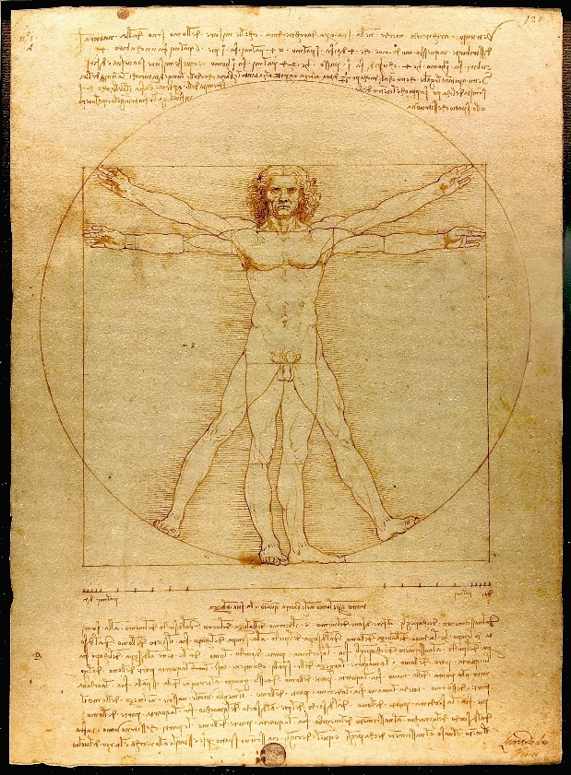
3. Napisz, kto jest autorem rysunku i uzasadnij, podając dwa argumenty, że artysta realizuje w nim główne hasła humanizmu.
......................................................................
......................................................................
......................................................................
......................................................................
......................................................................
......................................................................

4. Renesans | ZAKRES ROZSZERZONY
Imię i nazwisko …………………………………… Klasa ……… Grupa B

1. Połącz w pary twórców i ich dzieła. Wpisz do tabeli właściwe oznaczenia literowe.
1 | 2 | 3 | 4
1. Erazm z Rotterdamu 2. Jean Bodin 3. Tomasz Morus
4. Niccolò Machiavelli
a) Tytus Andronicus b) Pochwała głupoty c) Książę
d) Sześć ksiąg o Rzeczypospolitej e) Utopia

2. Ustal, czy poniższe zdania są prawdziwe czy fałszywe. Wpisz do tabeli litery P lub F.
Jednym z wydarzeń, które przyczyniło się do powstania renesansu, był upadek Konstantynopola.
Pierwsza drukarnia na ziemiach polskich powstała w Krakowie na początku XVI w.
Nowością w malarstwie renesansowym było zastosowanie perspektywy.
Rzym to miasto zbudowane według renesansowych zasad.

3. Napisz, kto jest autorem rysunku i uzasadnij, podając dwa argumenty, że artysta realizuje w nim główne hasła humanizmu.
......................................................................
......................................................................
......................................................................
......................................................................
......................................................................
......................................................................
4. Renesans
Zakres rozszerzony. Model odpowiedzi
Nr | Grupa A | Grupa B | Punktacja
1. | 1 – d  2 – e  3 – a  4 – c | 1 – b  2 – d  3 – e  4 – c | 4 pkt
2. | P, P, F, P | P, F, P, F | 4 pkt
3. | Autor: Leonardo da Vinci  Argumentacja:  – w centrum zainteresowań artysty istota ludzka  – nawiązanie do starożytnego dzieła – rysunek powstał jako ilustracja do traktatu Witruwiusza | Autor: Leonardo da Vinci  Argumentacja:  – w centrum zainteresowań artysty istota ludzka  – nawiązanie do starożytnego dzieła – rysunek powstał jako ilustracja do traktatu Witruwiusza | 3 pkt  (3 pkt za podanie autora oraz dwóch argumentów; 2 pkt za podanie autora i jednego argumentu LUB za podanie wyłącznie dwóch argumentów; 1 pkt za podanie autora LUB jednego argumentu)
RAZEM |  |  | 11 pkt

